UNIVERSIDADE ESTADUAL DE FEIRA DE SANTANA
Autorizada pelo Decreto Federal nº 77.496 de 27/04/76
Recredenciamento pelo Decreto n°17.228 de 25/11/2016
PRÓ-REITORIA DE PESQUISA E PÓS-GRADUAÇÃO
COORDENAÇÃO DE INICIAÇÃO CIENTÍFICA

XXVII SEMINÁRIO DE INICIAÇÃO CIENTÍFICA DA UEFS
SEMANA NACIONAL DE CIÊNCIA E TECNOLOGIA - 2023

TÍTULO DO RESUMO

Primeiro Autor¹; Segundo Autor²; Terceiro Autor³ e Quarto Autor⁴
1. Bolsista PIBIC/CNPq, Graduando em Nome do Curso, Universidade Estadual de Feira de Santana, e-mail: fulano@provedor.br
2. Orientador, Departamento de nome, Universidade Estadual de Feira de Santana, e-mail: beltrano@provedor.br

3. Participante do projeto ou núcleo tal, Departamento de Nome, Universidade Estadual de Feira de Santana, e-mail: codinome@provedor.br
4. Participante do projeto ou núcleo tal, Departamento de Nome, Universidade Estadual de Feira de Santana, e-mail: codinome@provedor.br

PALAVRAS-CHAVE: uma; duas; três.

INTRODUÇÃO
Na introdução deve ser utilizada bibliografia apropriada para formular os problemas abordados e a justificativa da importância do assunto, deixando claro o(s) objetivo(s) do trabalho. Os nomes científicos devem estar em itálico. Siglas e abreviaturas, quando usadas pela primeira vez, devem ser precedidas do seu significado por extenso, como no exemplo: Universidade Estadual de Feira de Santana (UEFS). Números até dez, devem estar por extenso, a menos que sejam seguidos de alguma unidade de medida, ou indiquem figuras ou tabelas. Unidades de medidas e símbolos devem seguir o Sistema Internacional.
O Resumo deve ser escrito com a Fonte Times New Roman, tamanho 12, e não deve ultrapassar 4 (quatro) páginas. Deve ser submetido no formato A4 em PDF.

MATERIAL E MÉTODOS OU METODOLOGIA (ou equivalente)
Deve ser indicado procedimento utilizado na realização da investigação. Dependendo da natureza do trabalho, uma caracterização da área experimental deve ser inserida neste tópico, tornando claras as condições em que a pesquisa foi realizada. Os métodos utilizados, quando já publicados, devem ser citados no texto e relacionados nas referências.

RESULTADOS E/OU DISCUSSÃO (ou Análise e discussão dos resultados)
Apresentação e discussão dos resultados obtidos. Ilustrações como figuras, gráficos, fluxogramas e tabelas deverão ser incluídas no corpo do texto. Figuras e tabelas devem estar centralizadas entre as margens do texto. Figuras, fotos e gráficos devem ser apresentados com tamanho e detalhes suficientes. Evitar tabelas extensas, privilegiando-se dados médios, adequar tamanho ao espaço útil do papel, e suas legendas devem ser auto-explicativas. A numeração da ilustração deve ser sucessiva em algarismos arábicos (Tabela 1; Figura 1, por exemplo).

Tabela 1. Principais características anatômicas das folhas de oito espécies de Pouteria Aublet (Sapotaceae) ocorrentes no estado da Bahia.
Caracteres | Espécies
 | 1 | 2 | 3 | 4 | 5 | 6 | 7 | 8
Ornamentação cuticular na epiderme adaxial | + | - | + | - | - | - | + | -
Paredes anticlinais retas | + | - | - | - | + | + | - | -
Paredes anticlinais sinuosas | - | + | + | + | - | - | + | +
Estômato anomocítico | - | - | - | - | + | - | + | -
Estômato anisocítico | + | + | + | + | - | + | - | +
Mesofilo dorsiventral | + | + | + | - | + | + | + | +
Mesofilo isobilateral | - | - | - | + | - | - | - | -
Número de camadas da epiderme | 1 | 1 | 1 | 1 | 2 | 1 | 1 | 3
Número de camadas de parênquima paliçádico | 2 | 2 | 1 | 1 | 3 | 2 | 2 | 3
Laticíferos | + | + | + | + | + | + | + | +
Tricomas | - | + | + | + | - | + | + | -
Legenda: 1. Pouteria andarahiensis T.D.Penn., 2. P. caimito (Ruiz & Pavón) Radlk., 3. P. gardneri (Mart. & Miq.) Baehni, 4. P. gardneriana (A.DC.) Radlk., 5. P. grandiflora (A.DC.) Baehni, 6. P. ramiflora (Mart.) Radlk., 7. P. torta (Mart.) Radlk., 8. P. venosa (Mart.) Baehni. (+) = presente; (-) = ausente.

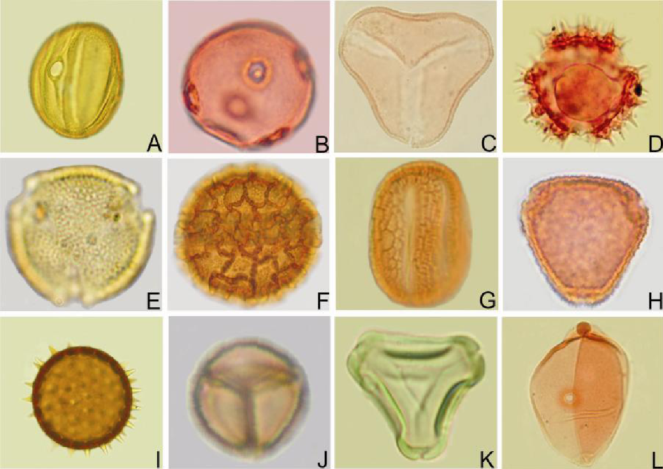

Figura 1: Tipos polínicos observados nas amostras coletadas na Chapada Diamantina-BA. A - Acanthaceae (Anisacanthus); B - Apocynaceae (Prestonia); C-; Arecaceae. D - Asteraceae; E - Bignoniaceae (Zeyheria); F - Campanulaceae (Centropogun); G - Lamiaceae (Hyptis); H - Malvaceae (Helicteres); I - Malvaceae (Pavonia) J - Mimosa pudica K - Myrtaceae (Eucalyptus) L – Poaceae.

As citações bibliográficas no texto deverão seguir os seguintes modelos: Quate (1965); (Quate, 1965); Erwin & Sott (1980); Guimarães et al. (1983). Os artigos devem ser citados em ordem cronológica. Todas as referências mencionadas no texto devem ser arroladas no final do trabalho. O último nome dos autores deve ser digitado em MAIÚSCULAS (ver modelo abaixo). Periódicos deverão ser abreviados de acordo com o World List of Scientific Periodicals ou como indicado pelo próprio periódico ou, em caso de dúvida, buscar no site: http://library.caltech.edu/reference/abbreviations. A forma de citações das referências deve estar de acordo com os exemplos aqui apresentados.

CONSIDERAÇÕES FINAIS (ou Conclusão)
O(s) último(s) parágrafo(s) dos resultados e discussão deve(m) trazer as conclusões sumarizadas na forma de texto corrido.

REFERÊNCIAS
CUNHA, S.S; LIMA, P.R.L. 2006. Influência do tipo de reforço no comportamento à flexão de painéis laminados. In: XI Seminário de Iniciação Científica da UEFS, Feira de Santana, p.21-22.
HENNIG, W. 1981. Insect phylogeny. Chichester, John Wiley, 514p.
HERWIN, T.L.; J.C. SCOTT. 1980. Seasonal and size patterns, trophic structure, and richness of Coleoptera in the tropical arboreal ecosystem: the fauna of the tree Luchea seemannii Triana and Planch in the Canal Zone of Panama. Coleopt. Bull. 34(3): 305-322.
HULL, D.L. 1974. Darwinism and historiography. In: T.F. GLICK (ed.), The Comparative reception of Darwinism, pp. 388-402. Austin, Univ. Texas.
LIMA, P.R.L. 2004. Análise teórica e experimental de compósitos reforçados com fibras de sisal. Universidade Federal do Rio de Janeiro, Tese.
MORI, S.A., B.M. BOOM; G.T. PRANCE. 1981. Distribution patterns and conservation of eastern Brazilian coastal tree species. Brittonia 33 (2): 233-245.
POLHILL, R.M.; P.H. RAVEN (eds.) 1981. Advances em Legume Systematics. London, Royal Botanic Gardens Kew, 1049 p.
PUNT, W., S. BLACKMORE, S. NILSSON; A. LE THOMAS. 1999 [online]. Glossary of pollen and spore terminology. Homepage: http://www.bio.uu.nl/~palaeo/glossary/glos-int.htm
QUATE, L.W. 1965. A taxonomic study of Philipine Psychodidae. Pacif. Ins. 7(4): 815-902.
SILVEIRA, L.T. 1991. Revisão taxonômica do gênero Periandra Mart. ex Benth. Univ. Estadual de Campinas, MSc diss.

